Aspirante a la Licenciatura en Ingeniería en Tecnología Ambiental
Fabiola Oro Retama

Delimitación del tema y plan de investigación

Estudio de vegetación en Área Rural de Zinacantepec

Lugar y Fecha:
Estado de México Municipio de Zinacantepec Mayo 2019

Estudio de vegetación en Área Rural de Zinacantepec
El cultivo de la tierra constituye una costumbre muy arraigada en el pueblo mexicano ya que a lo largo del siglo XXI aún se sigue fomentando. México tiene las condiciones climáticas para lo que es el cultivo en su territorio pueden crecer prácticamente todos los vegetales así como lo son Maíz, calabaza, papa, zanahoria, trigo, haba, avena, entre otros hoy en día el campo ha ido creando nuevos productos para tener un buen crecimiento tal como lo es el (abono), el (fertilizante) que sirve para matar hierba que impide un buen crecimiento, la tierra en el campo entes de ser preparada lleva un proceso de preparación para tener buenos resultados.
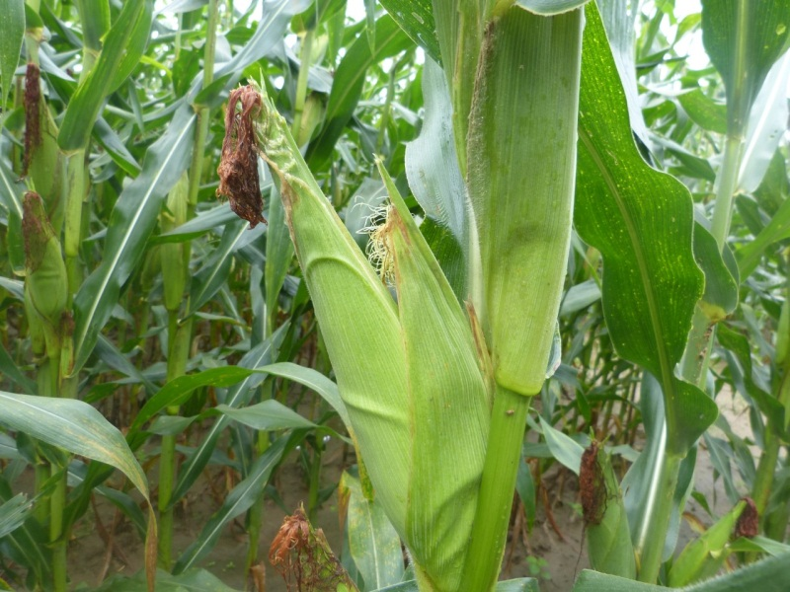

Objetivos generales:
Es dar conocer que aún existen lugares donde se practica el cultivo.
Objetivos Específicos:
Mostrar a las nuevas generaciones lo que es cultivar
Fomentar el cuidado de los campos
Cuidar el medio ambiente para poder tener un buen clima y la fertilidad de la tierra

Cronograma de actividades del proyecto de investigación
Delimitación del tema y plan de investigación | 03 al 07 de Mayo 2019
Selección y recopilación de información | 08 al 12 de Mayo 2019
Análisis y abstracción de información | 09 al 11 de Mayo 2019
Bitácora de investigación | 11 al 16 de Mayo 2019
Planeación y aplicación de entrevista | 16 al 18 de Mayo 2019
Análisis de datos recabados | 20 al 24 de mayo 2019
Aplicación de encuesta y análisis de resultados | 25 al 27 de mayo 2019
Integración y redacción del informe final | 28 al 30 de mayo 2019
Presentación multimedia y exposición de resultados | 30 al 31 de mayo 2019

Bibliografía: Rzedowski, J., 2006. Vegetación de México. 1ra. Edición digital, Comisión Nacional para el Conocimiento y Uso de la Biodiversidad, México, 504 pp.

